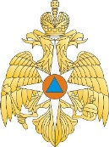
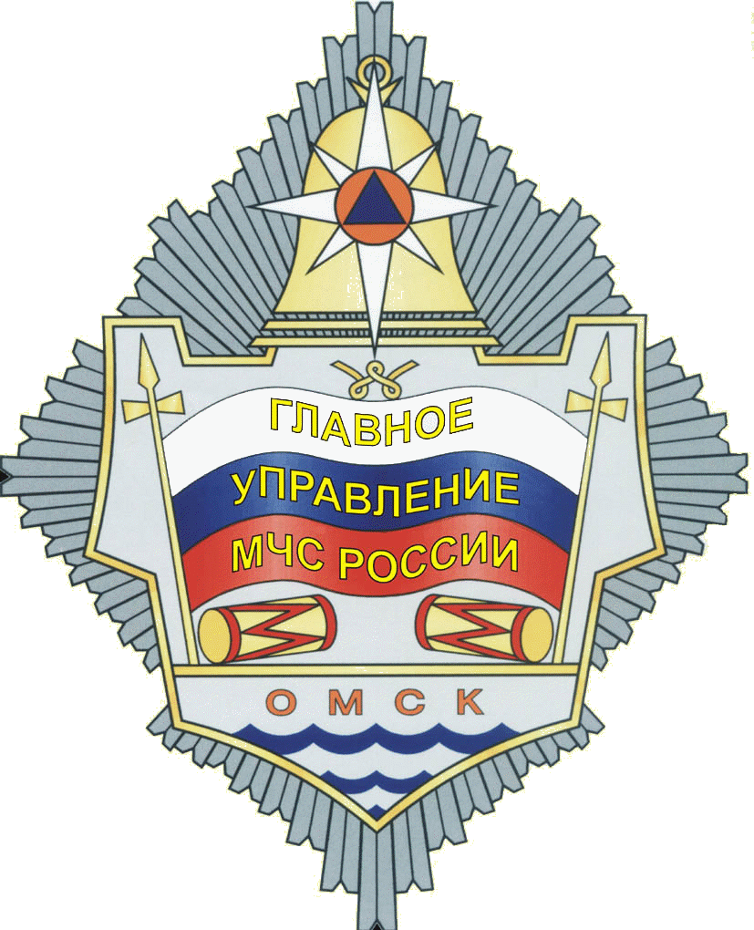
ФЕДЕРАЛЬНЫЙ
Государственный пожарный надзор
И Н Ф О Р М И Р У Е Т

По состоянию на 01 марта 2020 года оперативная обстановка с пожарами и последствиями от них характеризуется следующими показателями:
 | Количество пожаров |  |  |  | Последствия от пожаров
 |  |  |  |  | Погибло людей |  |  | Получили травмы
 | 2019 | 2020 | + % |  | 2019 | 2020 | + % | 2019 | 2020
Всего по области | 604 | 475 | -21 % | 35/20 |  | 21/1 | -40 % | 29 | 22
Всего по г. Омск | 275 | 241 | - 12% | 11/5 |  | 8/0 | -27 % | 18 | 15
Центральный АО | 70 | 65 | - 7 % | 7/2 |  | 2/0 | -71 % | 3 | 1
Ленинский АО | 60 | 54 | -10 % | 0/0 |  | 6/0 | +6 сл. | 3 | 6
Кировский АО | 47 | 51 | 9 % | 1/1 |  | 0/0 | -1 сл. | 2 | 5
Октябрьский АО | 36 | 33 | -8 % | 0/0 |  | 0/0 | 0 % | 3 | 0
Советский АО | 62 | 38 | -39 % | 3/2 |  | 0/0 | -3 сл. | 7 | 3
Основные П Р И Ч И Н Ы возникновения пожаров в Ленинском АО г. Омска:
- неосторожное обращение с огнём – 27 случаев;
- нарушение правил устройства и эксплуатации электрооборудования – 10 случаев;
- нарушение правил устройства и эксплуатации печей (дымоходов) – 12 случаев;
- нарушение правил устройства и эксплуатации транспортных средств – 4 случая;
- нарушение правил пожарной безопасности при проведении электрогазосварочных и огневых работ – 1 случай;

Основные М Е С Т А возникновения пожаров в Ленинском АО г. Омска:
- здания (помещения) жилого назначения, в т.ч. надворные постройки – 35 случаев;
- транспортные средства – 4 случая;
- места открытого хранения – 9 случаев;
- сооружения, установки – 3 случая.
В случае возникновения пожара звонить
01 (со стационарного телефона), 101 или 112 (с мобильного)

По вопросам исполнения государственной функции по надзору за выполнением требований пожарной безопасности, по осуществлению государственного надзора в области гражданской обороны, защиты населения и территорий от чрезвычайных ситуаций природного и техногенного характера, а также осуществления дознания по пожарам обращайтесь по телефону: 40-17-90; по адресу: г. Омск, ул. С. Стальского, 8 Б (2 этаж, к. 226).
Жители Омска и Омской области могут получить государственные услуги от МЧС России, не выходя из дома. Для получения государственной услуги в электронной форме необходимо зарегистрироваться в сети Интернет на Едином портале государственных и муниципальных услуг – www.gosuslugi.ru.

Телефон  доверия | МЧС России | 8 (499) 449-99-99
Телефон  доверия | Главное управление МЧС России по Омской области | 8 (3812) 94-83-33

